

２０２３.９月
鵜川小学校




ここ数年、地震や豪雨などの大規模災害が全国各地で発生しています。新型コロ
ナウイルスの影響で、マスクや消毒液が店頭から消えたことは記憶に新しいですが、
災害が起こると、被災地はもちろん、その他の地域でも流通が滞り、生活に必要な
物が手に入りにくくなります。日ごろから、自分（家族）の命は自分で守るという
「自助」の意識を持つことが大切です。
命を守るために水と食料品は必需品です。災害が起こった時を想定し、電気・水道・ガスといったライフラインの復旧や、行政などからの支援が届くまでに必要とされる３日分～１週間程度の備蓄食を用意しておきましょう。


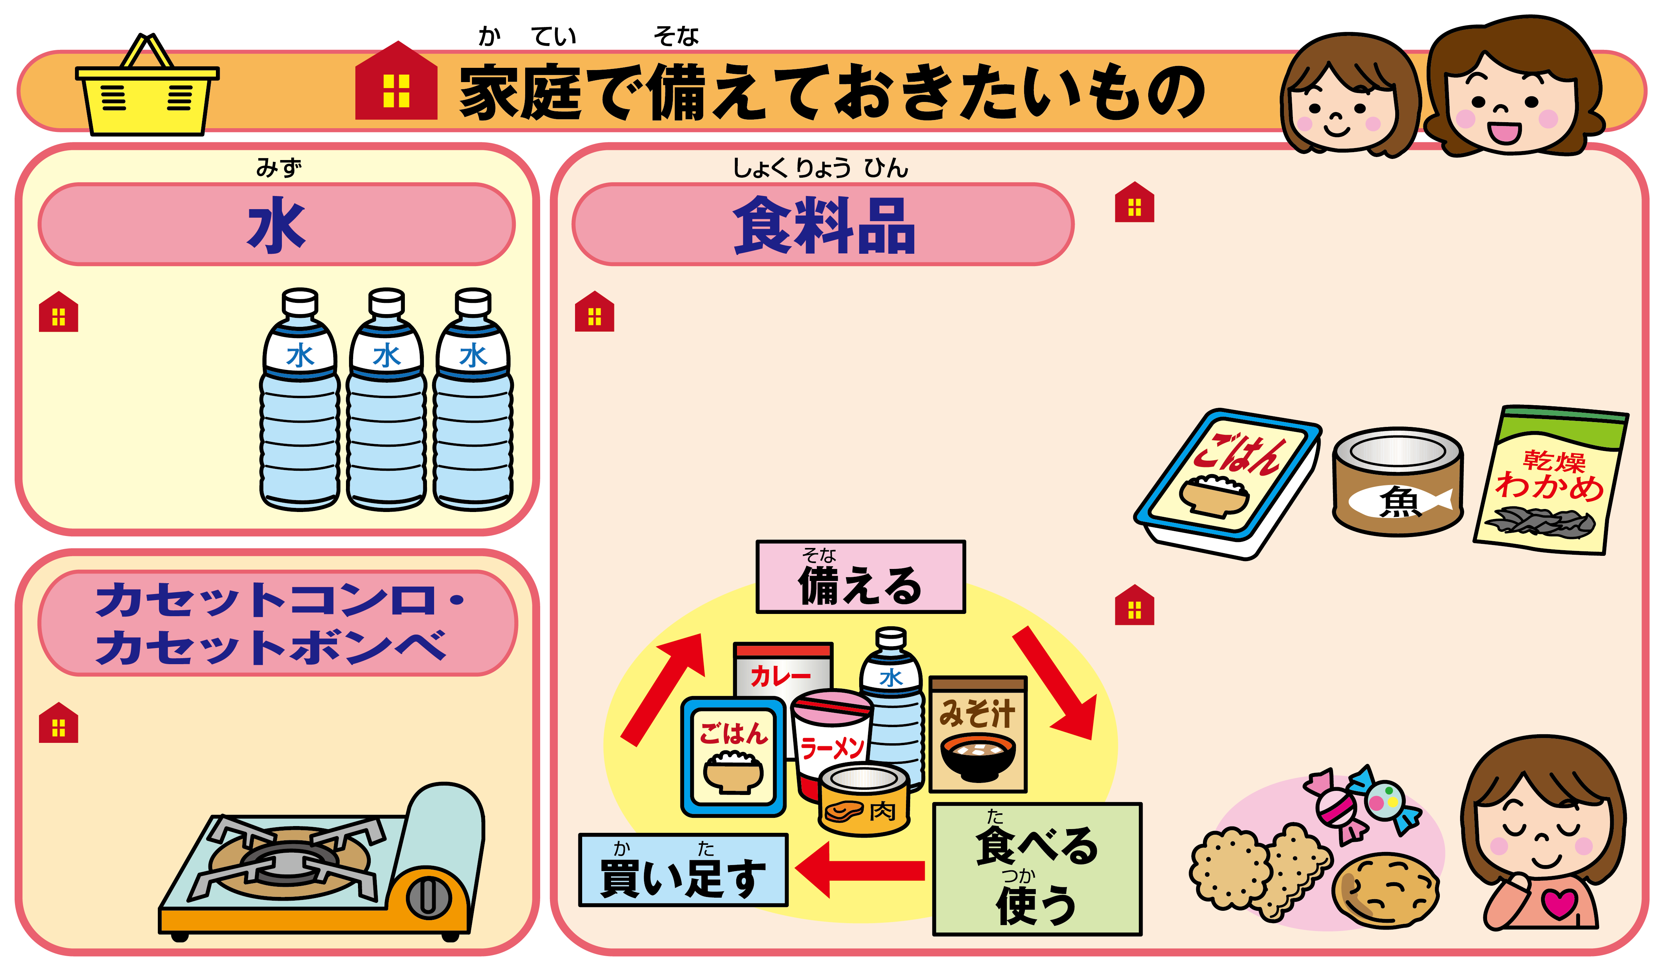

アジ
９月の
おさかな給食
アジには主に以下の栄養素が含まれています。
１．タンパク質
血液や皮膚、筋肉、内臓などをつくります。

２．ビタミンD

カルシウムの吸収を促進し骨を丈夫にするはたらきをします。

３．DHA・EPA 
DHA（ドコサヘキサエン酸）は脳の働きを良くすると言われています。
EPA（エイコサペンタエン酸）は血液をサラサラにするため、血管の病気に
なりにくくなります。


米や乾物など、保存性の高い食品を多めに買い置きし、使ったら買い足す「ローリングストック」で、無理なく備えましょう。
ボンベは１週間当たり１人６本程度必要です。
調理に使う
水も含め、
１人１日３ℓ
が目安です。

甘い物や食べ慣れているお菓子には、不安な気持ちを和らげてくれる効果もあります。
災害時には、栄養バランスの偏りによる体調不良も心配です。主食・主菜・副菜となる食品をそろえておきましょう。

